1151LT／3351LT型法兰式液位变送器

法兰式液位变送器的安装法兰标准按ANSl3"、4"，法兰等级为150LB，法兰安装尺寸见下图表。如用户采用GB9116-88标准，则DN＝80、100、PN＝2MPa。接液膜片材料有316L、哈氏C-276、蒙耐尔、钽等。本公司也可为用户提供其它特殊规格安装法兰。用户不注明时我公司以3"150LB安装法兰供货。

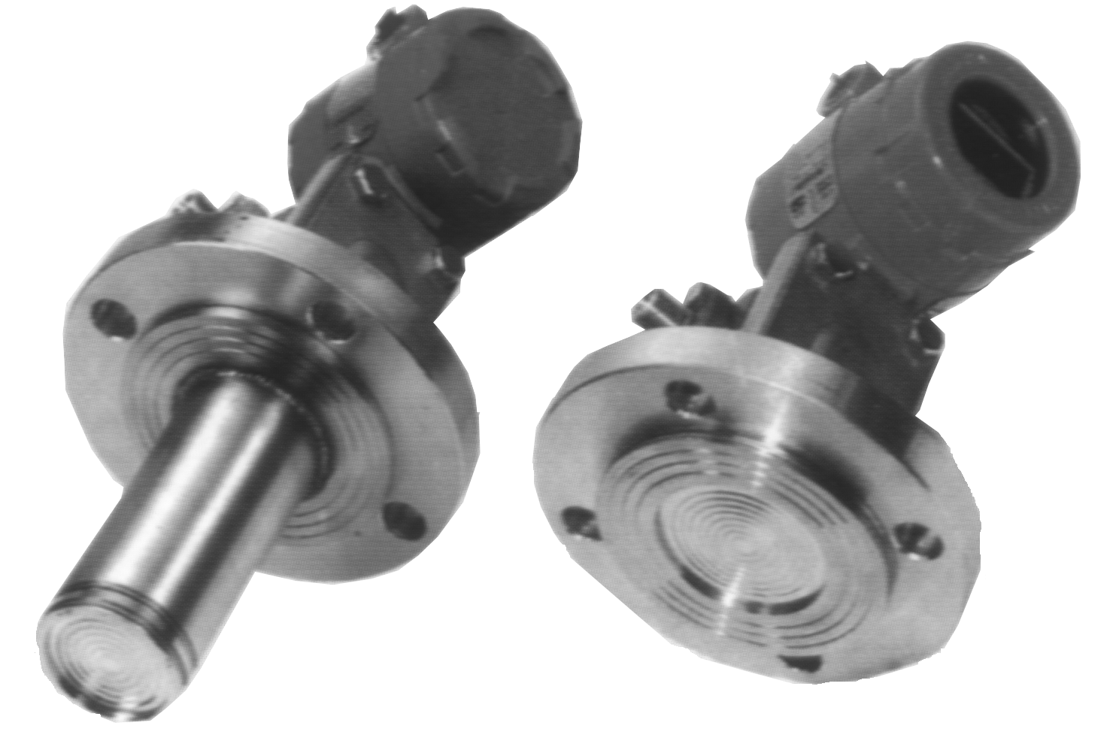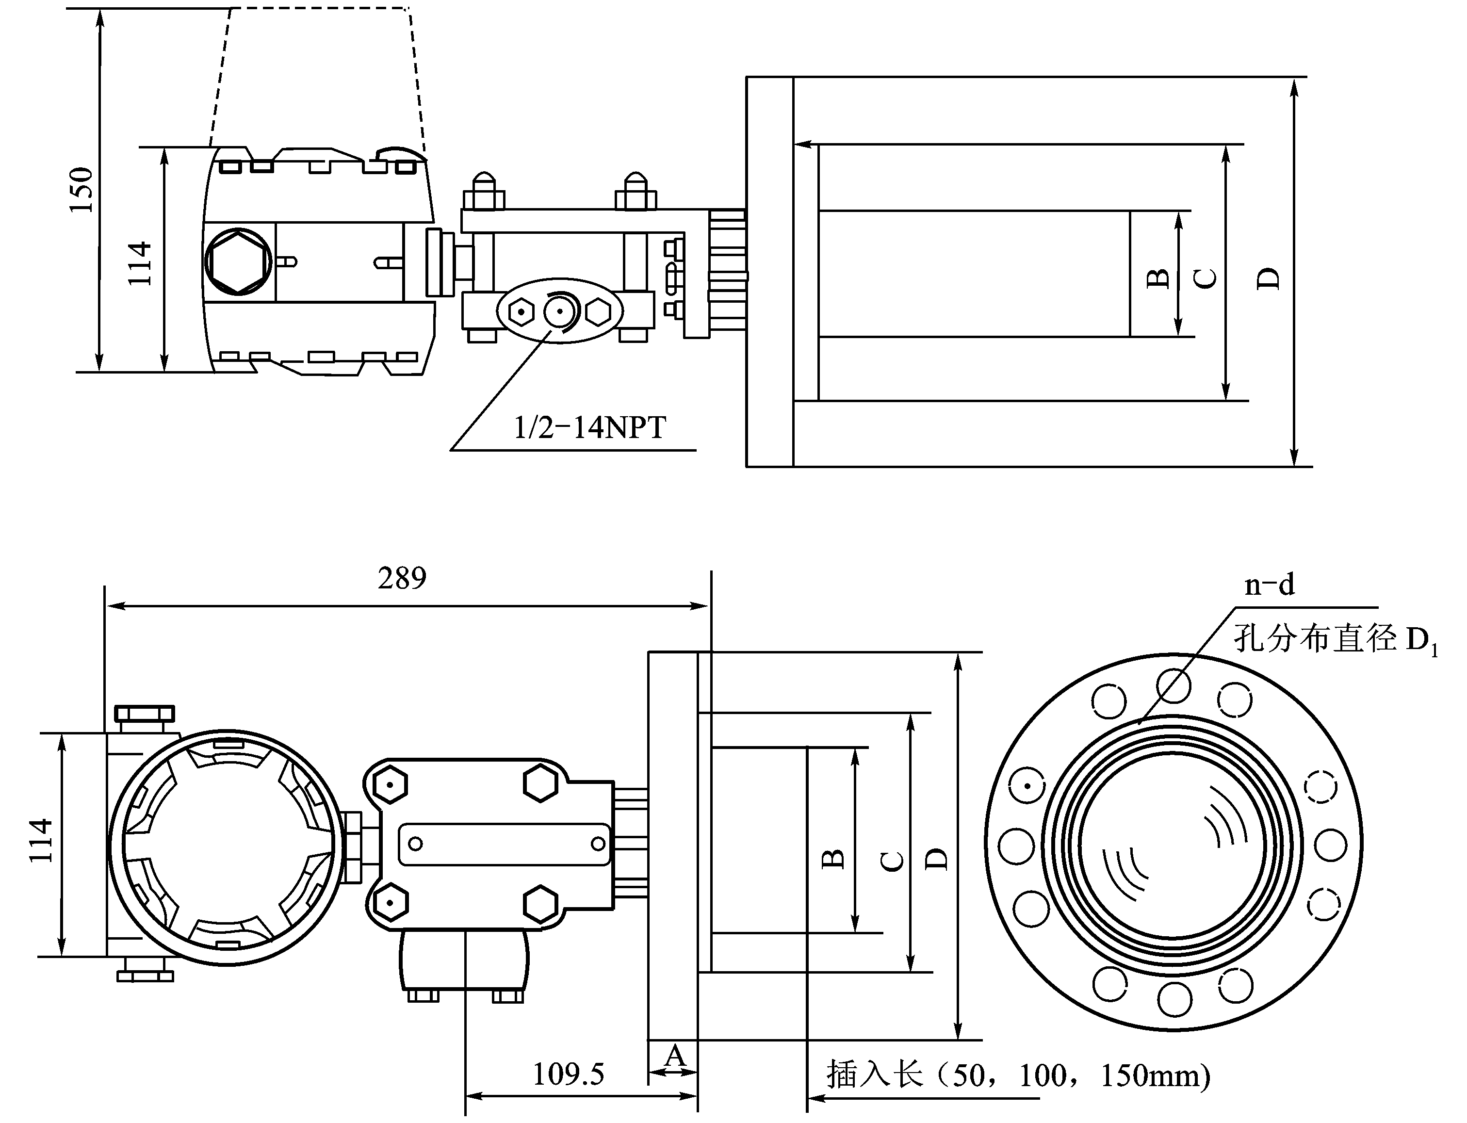

1151LT型法兰式液位变送器外形尺寸图
上图中D、D1、n、d、A、B尺寸见下表：
法兰尺寸mm |  |  |  |  | 螺栓孔
标称法兰  尺 寸 | 外 径  D1 | 厚 度  A | B | C | 数目  n | 直径  d(mm) | 分布直径  D(mm)
3″ | 190 | 30 | 66 | 127 | 4 | 19 | 152
4″ | 229 | 30 | 89 | 157 | 8 | 19 | 19l

